INSTRUCCIONES DE USO APLICACIÓN WEB BASE DE DATOS

Lo primero es explicar la estructura del proyecto, la cual se divide en **varias partes**:

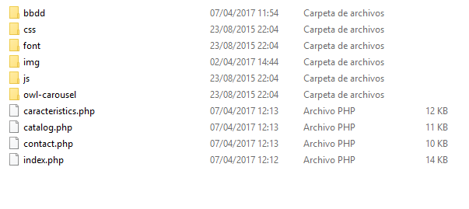

La primera parte consiste en la estructura de la Web, la cual incluye los 4 .php que hay en la carpeta principal y que son los apartados principales de la web. Luego se encuentran las carpetas de CSS, js, y owl-carousel. En el CSS se encuentran 3 archivos que le dan formato y estilo a la web, y en las carpetas de js y owl-carousel hay librerías pre-cargadas las cuales hacen que la web sea interactiva, esto se realiza mediante [Responsive Framework](https://www.myresponsee.com/).

En la carpeta imágenes se encuentran las imágenes que se utilizan en la web.

En la carpeta Font se encuentra la fuente que se utiliza en la web.

# CONFIGURACIÓN DE BASE DE DATOS

En cuanto a la configuración de base de datos, en la carpeta de bbdd se encuentran dos archivos que son crearBD.php y conectarBD.php, los cuales son los archivos en los que hay que cambiar el usuario y la contraseña.



Si quieres añadir una serie o una película puedes hacerlo mediante el menú superior de la web donde se encuentran los apartados de Series y Películas:



En este menú también puedes visualizar las series y/o películas que ya has añadido a tu lista.

En este menú superior también se encuentra el menú de BBDD el cual hacer referencia a las consultas de Base de Datos y en el cual, como podemos ver, podemos crear la Base de Datos, eliminarla, crear una lista para añadir series y películas, eliminarla y ver las características de la web.



Las funciones de Borrar Base de Datos y Borrar una Lista cuentan con un alert de JavaScript para evitar un click erróneo.



# FORMULARIOS PARA AÑADIR SERIES Y PELICULAS

Uno de los apartados principales de la web es el poder añadir Series y Películas a nuestra lista. Esta acción la podemos realizar mediante un formulario en el cual le pasaremos los campos que nos indica.



También podemos ver las Series y Películas que hemos añadido mediante las páginas de Mis Series y Mis Películas del menú superior.

